第1课时 钠的性质与制备
一、选择题(共17题，每小题3分，共51分)。
1．金属钠分别投入下列溶液中，没有沉淀产生的是( )
A．MgCl₂溶液
B．NaCl溶液
C．饱和Ca(OH)₂溶液
D．Ca(HCO₃)₂溶液
2．(2021·济南高一检测)下列关于钠的说法中不正确的是( )
A．金属钠和氧气反应，条件不同，产物则不同
B．若钠着火，可以用沙子灭火
C．钠的化学性质比较活泼，少量的钠可以保存在与钠不反应的煤油中
D．做完实验多余的钠，不能放回原来的试剂瓶
3．钛和钛的合金大量用于航空工业，有“空间金属”之称；钛还可以用来制造潜艇——钛潜艇，由于钛非常结实，能承受很高的压力，这种潜艇可以在深达4 500米的深海中航行。金属钛可由反应TiCl₄＋4Na===4NaCl＋Ti制得。对于反应，下列说法正确的是( )
A．该反应说明钠是强还原剂，可用于冶炼金属
B．该反应条件是TiCl₄在熔融状态或水溶液中
C．Ti是氧化剂
D．TiCl₄是还原剂
4．某化学小组为了探究钠与水的反应，设计了如下实验。如图a所示，可以看到钠块浮在水面上，与水发生剧烈反应，反应放出的热量使钠熔成小球，甚至会使钠和生成的氢气都发生燃烧。如图b所示，同样与水发生剧烈的反应，但不发生燃烧。
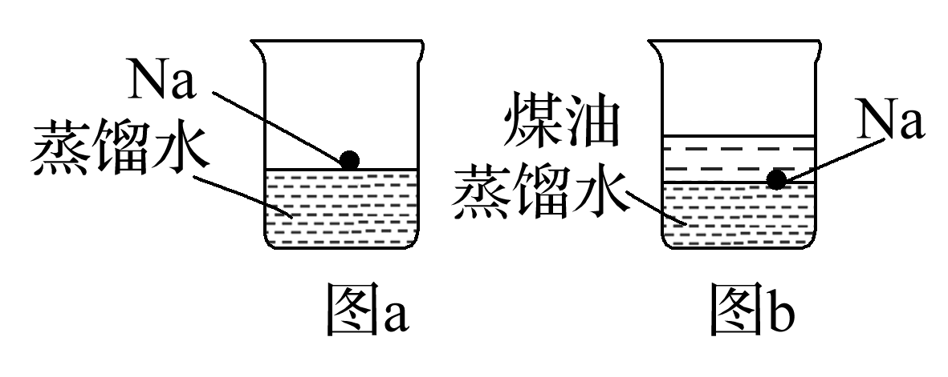
下列叙述中不正确的是( )
A．由两个现象可知钠的密度大于煤油的密度，小于水的密度
B.在第二个实验中，钠也与水发生反应，但不发生燃烧，是因为钠不与空气接触，缺乏燃烧条件
C．上述实验中反应的化学方程式为2Na＋2H₂O===2NaOH＋H₂↑
D．若将图a中的蒸馏水改为氯化铁溶液，会有铁析出并有气体产生
5．将金属钠分别投入不同溶液中，下列实验现象描述不正确的是( )

 | 溶液 | 现象
A | CuSO₄溶液 | 有气泡冒出，有红色固体析出
B | FeCl₂溶液 | 最终产生红褐色沉淀
C | MgSO₄溶液 | 有气泡冒出，有白色沉淀产生
D | 饱和NaCl溶液 | 有白色固体产生
6．(2021·潍坊高一检测)已知Fe(OH)₃为红褐色，下列关于钠的反应现象的叙述中，不正确的是( )
A．切开钠，钠切面颜色变暗，久置空气中最后呈淡黄色
B．把小块钠投入硫酸铁溶液中，钠浮在水面上、四处游动、产生红褐色沉淀
C．把小块钠投入氯化铵溶液中，钠浮在水面上、四处游动、产生有刺激性气味的气体
D．把燃着的钠伸入盛有氯气的集气瓶中，剧烈反应，产生大量白烟
7．下列有关钠的叙述正确的是( )
A．2.3 g钠与97.7 g水反应后溶液中溶质的质量分数等于4%
B．钠跟CuSO₄溶液反应生成的蓝色沉淀上有时出现暗斑，这是析出了金属铜
C．因为钠比铁活泼，故将钠放入FeCl₃溶液中有红褐色沉淀生成
D．钠在空气中的缓慢氧化与其在空气中点燃的产物都一样
8．观察是研究物质性质的一种基本方法。一同学将一小块金属钠露置于空气中，观察到下列现象：银白色――→变灰暗――→变白色――→出现液滴――→白色固体――→白色粉末。下列说法正确的是( )
A．①发生了氧化还原反应
B．②变白色是因为生成了碳酸钠
C．③是碳酸钠吸收空气中的水蒸气形成了溶液
D．④只发生物理变化
9．(2021·枣庄高一检测)在一定温度下，向饱和NaOH溶液中投入一小块金属钠，充分反应后恢复到原来的温度，下列叙述合理的是( )
A．NaOH溶液浓度增大，并放出H₂
B．溶液中NaOH的质量分数不变，有H₂放出
C．总溶液的质量增大，有H₂放出
D．总溶液的质量不变，有H₂放出
10．钠是非常活泼的金属单质，下列关于钠及其化合物的叙述错误的是( )
A．Na₂O₂是一种淡黄色固体，常用作供氧剂
B．金属钠与饱和石灰水反应时，既有白色沉淀生成又有气体逸出
C．a g CO充分燃烧的产物被Na₂O₂完全吸收，固体增重a g
D．Na₂O₂可由钠与过量的氧气在常温下反应制备
11．下列判断正确的是( )
A．可用水来确定某Na₂O粉末中是否含有Na₂O₂
B．可用CO₂来确定某Na₂O粉末中是否含有Na₂O₂
C．可利用在空气中加热的方法除去Na₂O中的Na₂O₂
D．将足量的Na₂O₂、Na₂O分别加到酚酞溶液中，最终溶液均为红色
12．将Na₂O₂投入FeCl₂溶液中，可观察到的现象是( )
①有气泡产生 ②生成白色沉淀
③生成红褐色沉淀 ④无变化
A．①③ B．①② C．①②③ D．④
13．过氧化钠具有强氧化性，与木炭、铝粉、二氧化硫等还原性物质可发生反应。下列有关说法不正确的是( )
A．过氧化钠与木炭反应时，Na₂O₂是氧化剂，木炭是还原剂
B．过氧化钠与铝粉反应时，Na₂O₂是氧化剂，铝粉是还原剂
C.过氧化钠与二氧化硫反应时可生成硫酸钠，Na₂O₂是氧化剂，二氧化硫是还原剂
D．Na₂O₂与CO₂反应时，Na₂O₂是氧化剂，CO₂是还原剂
14．实验：用脱脂棉包住0.2 g Na₂O₂粉末，放在石棉网上，在脱脂棉上滴加几滴水；可以观察到脱脂棉剧烈燃烧起来。此实验的分析正确的是( )
A．Na₂O₂在反应中只作氧化剂
B．由于Na₂O₂与H₂O反应放出热量和氧气，所以脱脂棉剧烈燃烧
C．Na₂O₂与H₂O反应中有氢氧化钠生成，Na₂O₂是典型的碱性氧化物
D．Na₂O₂与H₂O反应中有氧气生成，可用于防毒面具上
15．对于反应：2Na₂O₂＋2H₂O===4NaOH＋O₂↑，下列说法中正确的是 ( )
A．Na₂O₂是氧化剂，H₂O是还原剂
B．Na₂O₂既是氧化剂，又是还原剂
C．该反应中电子转移的数目为4
D．每有18 g H₂O与足量Na₂O₂反应，则固体增重4 g
16．“蛟龙号”载人深潜器是我国首台自主设计、自主集成研制的作业型深海载人潜水器，设计最大下潜深度为7 000米级，也是目前世界上下潜能力最深的作业型载人潜水器。潜水器中一般使用过氧化钠作为供氧剂。常温常压下二氧化碳和过氧化钠反应后，若固体质量增加了28 g。下列有关反应中二氧化碳的判断正确的是( )

选项 | CO₂的质量 | CO₂的作用
A | 44 g | 氧化剂
B | 44 g | 还原剂
C | 44 g | 非氧化剂非还原剂
D | 28 g | 非氧化剂非还原剂
17．(2021·南京高一检测)下列叙述中不正确的是( )
A．Na₂O₂是淡黄色固体，Na₂O是白色固体，二者都能与水反应生成NaOH
B．Na和O₂在加热时反应生成Na₂O₂，在常温下反应生成Na₂O
C．Na₂O与CO₂发生化合反应生成Na₂CO₃，Na₂O₂与CO₂发生置换反应生成O₂
D．2 g H₂充分燃烧后产物被Na₂O₂完全吸收，Na₂O₂固体增重2 g
二、非选择题(本题包括1小题，共19分)。
18．过氧化钠常作漂白剂、杀菌剂、消毒剂，若保存不当容易吸收空气中的CO₂而变质。
(1)某课外活动小组欲探究某过氧化钠样品是否已经变质，取少量样品，溶解，加入______________溶液，充分振荡后有白色沉淀生成，证明Na₂O₂已经变质。
(2)为了粗略测定过氧化钠的纯度，他们设计并用如图装置来测定a g样品中过氧化钠的质量分数。
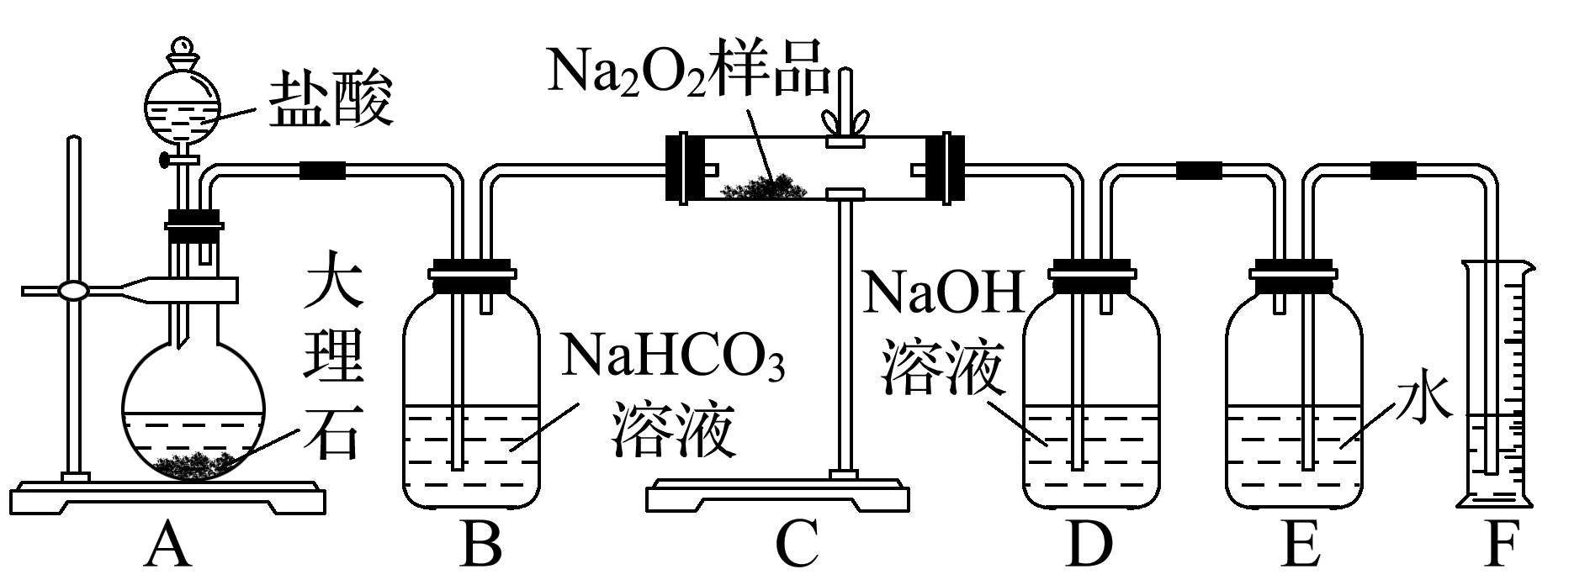
①将仪器连接好以后，必须进行的第一步操作是__________。
②从B装置中逸出的气体是否需要干燥？__________(填“是”或“否”)。
③D中NaOH溶液的作用为___________________________________________。
④实验结束，读取实验中生成气体的体积时，不合理的是________(填序号)。
a．直接读取气体体积，不需冷却到室温
b．上下移动量筒，使得E、F中液面高度相同
c．视线与凹液面最低点相平，读取量筒中水的体积
⑤实验完成后，E到F之间导管内残留水的体积会使测量结果__________(填“偏大”“偏小”或“不影响”)。

一、选择题(共17题，每小题3分，共51分)。
1．金属钠分别投入下列溶液中，没有沉淀产生的是( )
A．MgCl₂溶液
B．NaCl溶液
C．饱和Ca(OH)₂溶液
D．Ca(HCO₃)₂溶液
【解析】选B。钠投入氯化镁溶液中，钠和水反应生成氢氧化钠和氢气，氢氧化钠与氯化镁反应生成氢氧化镁白色沉淀，故A不选；钠投入氯化钠溶液中，钠和水反应生成氢氧化钠和氢气，氢氧化钠与氯化钠不反应，不会产生沉淀，故B选；钠投入饱和澄清石灰水中，钠与水反应生成氢氧化钠和氢气，反应消耗水，故有氢氧化钙白色固体析出，故C不选；钠投入Ca(HCO₃)₂溶液中，钠先与水反应生成氢氧化钠和氢气，氢氧化钠与Ca(HCO₃)₂反应产生CaCO₃沉淀，故D不选。
2．(2021·济南高一检测)下列关于钠的说法中不正确的是( )
A．金属钠和氧气反应，条件不同，产物则不同
B．若钠着火，可以用沙子灭火
C．钠的化学性质比较活泼，少量的钠可以保存在与钠不反应的煤油中
D．做完实验多余的钠，不能放回原来的试剂瓶
【解析】选D。钠放置在空气中和氧气发生反应生成氧化钠，在加热的条件下与氧气反应生成过氧化钠，A项正确；钠着火要用干燥的沙土来灭火，B项正确；实验室中将钠保存在石蜡油或煤油中，并会将剩余的钠重新保存在石蜡油或煤油中，C项正确，D项错误。
3．钛和钛的合金大量用于航空工业，有“空间金属”之称；钛还可以用来制造潜艇——钛潜艇，由于钛非常结实，能承受很高的压力，这种潜艇可以在深达4 500米的深海中航行。金属钛可由反应TiCl₄＋4Na===4NaCl＋Ti制得。对于反应，下列说法正确的是( )
A．该反应说明钠是强还原剂，可用于冶炼金属
B．该反应条件是TiCl₄在熔融状态或水溶液中
C．Ti是氧化剂
D．TiCl₄是还原剂
【解析】选A。由TiCl₄＋4Na===4NaCl＋Ti知，钠是强还原剂，可用于冶炼金属，A项正确；钠性质非常活泼，能用于还原熔融状态TiCl₄为Ti，但不能在水溶液中进行，B项错误；该反应中，钛元素化合价降低，TiCl₄是氧化剂，C、D项错误。
4．某化学小组为了探究钠与水的反应，设计了如下实验。如图a所示，可以看到钠块浮在水面上，与水发生剧烈反应，反应放出的热量使钠熔成小球，甚至会使钠和生成的氢气都发生燃烧。如图b所示，同样与水发生剧烈的反应，但不发生燃烧。
下列叙述中不正确的是( )
A．由两个现象可知钠的密度大于煤油的密度，小于水的密度
B.在第二个实验中，钠也与水发生反应，但不发生燃烧，是因为钠不与空气接触，缺乏燃烧条件
C．上述实验中反应的化学方程式为2Na＋2H₂O===2NaOH＋H₂↑
D．若将图a中的蒸馏水改为氯化铁溶液，会有铁析出并有气体产生
【解析】选D。钠投入氯化铁溶液中，钠和水反应生成氢氧化钠和氢气，氢氧化钠与氯化铁反应生成氯化钠和氢氧化铁沉淀，不会置换出铁单质，D 项错误。
5．将金属钠分别投入不同溶液中，下列实验现象描述不正确的是( )

 | 溶液 | 现象
A | CuSO₄溶液 | 有气泡冒出，有红色固体析出
B | FeCl₂溶液 | 最终产生红褐色沉淀
C | MgSO₄溶液 | 有气泡冒出，有白色沉淀产生
D | 饱和NaCl溶液 | 有白色固体产生
【解析】选A。钠投入硫酸铜溶液中，钠和水反应生成氢氧化钠和氢气，氢氧化钠与硫酸铜反应生成硫酸钠和氢氧化铜蓝色沉淀，不会置换出铜单质，A 项错误；钠投入FeCl₂溶液中，钠和水反应生成氢氧化钠和氢气，氢氧化钠与氯化亚铁反应生成氯化钠和氢氧化亚铁白色沉淀，氢氧化亚铁会被氧化，由白色变为灰绿色，最后变为红褐色的氢氧化铁沉淀，B项正确；钠投入硫酸镁溶液中，钠和水反应生成氢氧化钠和氢气，氢氧化钠与硫酸镁反应生成硫酸钠和氢氧化镁白色沉淀，C项正确；钠投入饱和氯化钠溶液中，钠与水反应生成氢氧化钠和氢气，反应消耗水，饱和氯化钠溶液中析出白色氯化钠固体，D项正确。
6．(2021·潍坊高一检测)已知Fe(OH)₃为红褐色，下列关于钠的反应现象的叙述中，不正确的是( )
A．切开钠，钠切面颜色变暗，久置空气中最后呈淡黄色
B．把小块钠投入硫酸铁溶液中，钠浮在水面上、四处游动、产生红褐色沉淀
C．把小块钠投入氯化铵溶液中，钠浮在水面上、四处游动、产生有刺激性气味的气体
D．把燃着的钠伸入盛有氯气的集气瓶中，剧烈反应，产生大量白烟
【解析】选A。常温下钠与氧气反应生成氧化钠，不会生成淡黄色的过氧化钠，A项错误；把小块钠投入硫酸铁溶液中，钠和水反应生成氢氧化钠和氢气，氢氧化钠与硫酸铁反应生成氢氧化铁沉淀，现象是钠浮在水面上、四处游动、产生红褐色沉淀，B项正确；Na与水反应生成NaOH和氢气，反应放热，氢氧化钠与NH₄Cl反应生成氨气，氨气具有刺激性，故C项正确；钠在氯气中点燃生成氯化钠固体，现象为剧烈反应，产生大量白烟，D项正确。
7．下列有关钠的叙述正确的是( )
A．2.3 g钠与97.7 g水反应后溶液中溶质的质量分数等于4%
B．钠跟CuSO₄溶液反应生成的蓝色沉淀上有时出现暗斑，这是析出了金属铜
C．因为钠比铁活泼，故将钠放入FeCl₃溶液中有红褐色沉淀生成
D．钠在空气中的缓慢氧化与其在空气中点燃的产物都一样
【解析】选C。2.3 g钠与水反应生成4.0 g NaOH，放出0.1 g H₂，溶液的质量为99.9 g，所以氢氧化钠的质量分数不等于4%，A错误；钠投入硫酸铜溶液中，钠和水反应生成氢氧化钠和氢气，氢氧化钠与硫酸铜反应生成硫酸钠和氢氧化铜蓝色沉淀，钠和水反应放出大量的热有可能使氢氧化铜分解为黑色的氧化铜，B项错误；钠投入FeCl₃溶液中，钠和水反应生成氢氧化钠和氢气，氢氧化钠与氯化铁反应生成红褐色的氢氧化铁沉淀，C项正确；钠放置在空气中和氧气发生反应生成氧化钠，在加热的条件下与氧气反应生成过氧化钠，D项错误。
8．观察是研究物质性质的一种基本方法。一同学将一小块金属钠露置于空气中，观察到下列现象：银白色――→变灰暗――→变白色――→出现液滴――→白色固体――→白色粉末。下列说法正确的是( )
A．①发生了氧化还原反应
B．②变白色是因为生成了碳酸钠
C．③是碳酸钠吸收空气中的水蒸气形成了溶液
D．④只发生物理变化
【解析】选A。钠在空气中露置，物质转化如下：Na――→Na₂O――→NaOH――→NaOH潮解――→Na₂CO₃·10H₂O――→Na₂CO₃粉末。①发生了氧化还原反应，A对；②变白色是因为生成了NaOH，B错；③是NaOH吸收空气中的水蒸气形成了溶液，C错；④中有新物质生成，发生了化学变化，D错。
9．(2021·枣庄高一检测)在一定温度下，向饱和NaOH溶液中投入一小块金属钠，充分反应后恢复到原来的温度，下列叙述合理的是( )
A．NaOH溶液浓度增大，并放出H₂
B．溶液中NaOH的质量分数不变，有H₂放出
C．总溶液的质量增大，有H₂放出
D．总溶液的质量不变，有H₂放出
【解析】选B。钠投入溶液后，立即与水作用生成NaOH和H₂，由于原溶液为饱和溶液，因此NaOH结晶析出后溶液仍然是饱和溶液，质量分数不变，且消耗部分原溶剂水及对应析出部分NaOH晶体，故总溶液质量减小。
10．钠是非常活泼的金属单质，下列关于钠及其化合物的叙述错误的是( )
A．Na₂O₂是一种淡黄色固体，常用作供氧剂
B．金属钠与饱和石灰水反应时，既有白色沉淀生成又有气体逸出
C．a g CO充分燃烧的产物被Na₂O₂完全吸收，固体增重a g
D．Na₂O₂可由钠与过量的氧气在常温下反应制备
【解析】选D。过氧化钠是淡黄色固体，与二氧化碳、水反应生成氧气，常用作供氧剂，故A正确；钠与水反应放热，氢氧化钙的溶解度随温度的升高而减小，金属钠与饱和石灰水反应时，既有白色沉淀生成又有气体氢气逸出，故B正确；Na₂O₂与CO₂反应生成Na₂CO₃，由化学式的变化可知，过氧化钠增加的质量是CO的质量，则a g CO充分燃烧的产物被Na₂O₂完全吸收，固体增重a g，故C正确；钠与氧气在常温下反应生成Na₂O，在加热的条件下生成 Na₂O₂，Na₂O₂的生成受反应条件影响，与反应物的量无关，故D错误。
11．下列判断正确的是( )
A．可用水来确定某Na₂O粉末中是否含有Na₂O₂
B．可用CO₂来确定某Na₂O粉末中是否含有Na₂O₂
C．可利用在空气中加热的方法除去Na₂O中的Na₂O₂
D．将足量的Na₂O₂、Na₂O分别加到酚酞溶液中，最终溶液均为红色
【解析】选A。Na₂O₂与水反应有气泡产生，Na₂O与水反应不产生气体，A正确；CO₂也是气体，CO₂与Na₂O₂的反应无明显的现象，B错误；在空气中加热，Na₂O会转变为Na₂O₂，C错误；Na₂O₂能使红色酚酞溶液褪色，D错误。
12．将Na₂O₂投入FeCl₂溶液中，可观察到的现象是( )
①有气泡产生 ②生成白色沉淀
③生成红褐色沉淀 ④无变化
A．①③ B．①② C．①②③ D．④
【解析】选A。过氧化钠溶于水生成氢氧化钠和氧气，溶液显碱性，且过氧化钠还具有强氧化性，所以将Na₂O₂投入FeCl₂溶液中，可观察到的现象是有气泡产生。亚铁离子被氧化成铁离子然后与生成的氢氧化钠反应生成红褐色氢氧化铁沉淀。
13．过氧化钠具有强氧化性，与木炭、铝粉、二氧化硫等还原性物质可发生反应。下列有关说法不正确的是( )
A．过氧化钠与木炭反应时，Na₂O₂是氧化剂，木炭是还原剂
B．过氧化钠与铝粉反应时，Na₂O₂是氧化剂，铝粉是还原剂
C.过氧化钠与二氧化硫反应时可生成硫酸钠，Na₂O₂是氧化剂，二氧化硫是还原剂
D．Na₂O₂与CO₂反应时，Na₂O₂是氧化剂，CO₂是还原剂
【解析】选D。Na₂O₂具有强氧化性，而C、Al、SO₂均具有还原性，故Na₂O₂可与C、Al、SO₂发生氧化还原反应，可将C氧化成CO₂，将Al氧化成Al₂O₃，将SO₂氧化成SO，Na₂O₂是氧化剂，C、Al、SO₂是还原剂，A、B、C项均正确；Na₂O₂与CO₂反应时，Na₂O₂自身发生歧化反应，D项错误。
14．实验：用脱脂棉包住0.2 g Na₂O₂粉末，放在石棉网上，在脱脂棉上滴加几滴水；可以观察到脱脂棉剧烈燃烧起来。此实验的分析正确的是( )
A．Na₂O₂在反应中只作氧化剂
B．由于Na₂O₂与H₂O反应放出热量和氧气，所以脱脂棉剧烈燃烧
C．Na₂O₂与H₂O反应中有氢氧化钠生成，Na₂O₂是典型的碱性氧化物
D．Na₂O₂与H₂O反应中有氧气生成，可用于防毒面具上
【解析】选B。Na₂O₂与H₂O反应生成氢氧化钠和氧气，Na₂O₂在反应中既作还原剂又作氧化剂，故A错误； 脱脂棉剧烈燃烧说明具备燃烧的条件，剧烈燃烧应该有大量氧气，只有该反应是放热反应才能使温度达到着火点，根据题意知该反应有氧气生成且放热，故B正确；Na₂O₂与H₂O反应生成氢氧化钠和氧气，所以Na₂O₂不是碱性氧化物，故C错误； Na₂O₂与H₂O反应中有氧气生成，可提供氧气，但不能吸收有毒物质，一般不用于防毒面具上，故D错误。
15．对于反应：2Na₂O₂＋2H₂O===4NaOH＋O₂↑，下列说法中正确的是 ( )
A．Na₂O₂是氧化剂，H₂O是还原剂
B．Na₂O₂既是氧化剂，又是还原剂
C．该反应中电子转移的数目为4
D．每有18 g H₂O与足量Na₂O₂反应，则固体增重4 g
【解析】选B。在Na₂O₂与H₂O的反应中，Na₂O₂中－1价氧元素原子之间发生电子转移，Na₂O₂既是氧化剂又是还原剂，H₂O既不是还原剂，也不是氧化剂，A错误，B正确；该反应按化学计量数进行，电子转移的数目为2，C错误；根据元素守恒，固体增重质量等于参加反应水中氢元素的质量，即18 g H₂O参加反应，固体增重2 g，D错误。
16．“蛟龙号”载人深潜器是我国首台自主设计、自主集成研制的作业型深海载人潜水器，设计最大下潜深度为7 000米级，也是目前世界上下潜能力最深的作业型载人潜水器。潜水器中一般使用过氧化钠作为供氧剂。常温常压下二氧化碳和过氧化钠反应后，若固体质量增加了28 g。下列有关反应中二氧化碳的判断正确的是( )

选项 | CO₂的质量 | CO₂的作用
A | 44 g | 氧化剂
B | 44 g | 还原剂
C | 44 g | 非氧化剂非还原剂
D | 28 g | 非氧化剂非还原剂
【解析】选C。
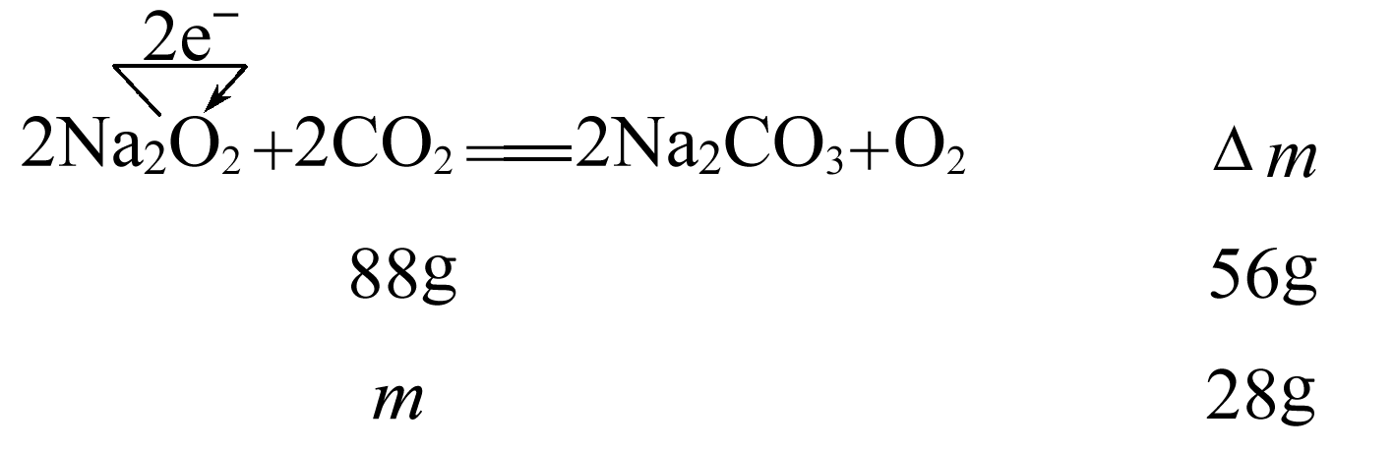
由上述关系可知，该反应属于歧化型的氧化还原反应，CO₂既不作氧化剂也不作还原剂，参加反应的CO₂质量为44 g，可得出C项正确。
17．(2021·南京高一检测)下列叙述中不正确的是( )
A．Na₂O₂是淡黄色固体，Na₂O是白色固体，二者都能与水反应生成NaOH
B．Na和O₂在加热时反应生成Na₂O₂，在常温下反应生成Na₂O
C．Na₂O与CO₂发生化合反应生成Na₂CO₃，Na₂O₂与CO₂发生置换反应生成O₂
D．2 g H₂充分燃烧后产物被Na₂O₂完全吸收，Na₂O₂固体增重2 g
【解析】选C。Na₂O₂是淡黄色固体，与水反应生成氢氧化钠和氧气，Na₂O是白色固体，与水反应生成NaOH，故A正确；Na和O₂在加热时反应生成Na₂O₂，在常温下反应生成Na₂O，故B正确；Na₂O₂与CO₂反应生成O₂的反应不属于置换反应，故C错误；2 g H₂充分燃烧生成18 g水，18 g水被Na₂O₂完全吸收放出氧气，Na₂O₂固体增重2 g，故D正确。
二、非选择题(本题包括1小题，共19分)。
18．过氧化钠常作漂白剂、杀菌剂、消毒剂，若保存不当容易吸收空气中的CO₂而变质。
(1)某课外活动小组欲探究某过氧化钠样品是否已经变质，取少量样品，溶解，加入______________溶液，充分振荡后有白色沉淀生成，证明Na₂O₂已经变质。
(2)为了粗略测定过氧化钠的纯度，他们设计并用如图装置来测定a g样品中过氧化钠的质量分数。
①将仪器连接好以后，必须进行的第一步操作是__________。
②从B装置中逸出的气体是否需要干燥？__________(填“是”或“否”)。
③D中NaOH溶液的作用为___________________________________________。
④实验结束，读取实验中生成气体的体积时，不合理的是________(填序号)。
a．直接读取气体体积，不需冷却到室温
b．上下移动量筒，使得E、F中液面高度相同
c．视线与凹液面最低点相平，读取量筒中水的体积
⑤实验完成后，E到F之间导管内残留水的体积会使测量结果__________(填“偏大”“偏小”或“不影响”)。
【解析】(1)过氧化钠在空气中容易变质，最后生成碳酸钠固体，探究过氧化钠样品是否已经变质，可以利用碳酸根离子和钙离子或钡离子结合生成碳酸钙或碳酸钡白色沉淀这一性质。取少量样品，溶解，加入CaCl₂或BaCl₂溶液，充分振荡后有白色沉淀生成，证明Na₂O₂已经变质。
(2)装置图中A为制取二氧化碳的装置，B为洗气装置，吸收二氧化碳中混有的HCl，防止HCl干扰实验，C为二氧化碳和水与过氧化钠反应的装置，D为吸收未反应的二氧化碳的装置，防止未反应的二氧化碳进入量气装置，导致测得的氧气体积偏大，E和F是测量生成氧气体积的装置。①实验是通过测定二氧化碳和水与过氧化钠反应生成的氧气的体积，计算得到过氧化钠的质量，装置必须气密性完好，将仪器连接好以后，必须进行的第一步操作是检查装置的气密性。②从B装置中逸出的气体不需要干燥，二氧化碳、水蒸气与过氧化钠反应生成氧气的定量关系相同，水蒸气对测定过氧化钠的质量分数无影响，所以不需要干燥。③D为吸收过量的二氧化碳的装置。④a.不冷却到室温，直接读取气体体积，会使量筒中液体体积偏大，导致读数结果偏大，不合理；b.调整量筒使E、F中液面高度相同，装置内压强和外界压强才能相同，避免产生误差，合理；c.视线与凹液面的最低点相平时读取量筒中水的体积，合理。⑤实验完成后，E到F之间导管内残留水会使测定的氧气体积偏小，导致过氧化钠质量分数测量结果偏小。
答案：(1)CaCl₂(或BaCl₂)
(2)①检查装置的气密性 ②否 ③吸收未反应的CO₂ ④a ⑤偏小

